**Российская Федерация**

# **Новгородская область**

**АДМИНИСТРАЦИЯ ВАЛДАЙСКОГО МУНИЦИПАЛЬНОГО РАЙОНА**

П О С Т А Н О В Л Е Н И Е

30.05.2025 № 1308

Валдай

**О внесении изменений в постановление**

**Администрации Валдайского**

**муниципального района**

**от 30.12.2022 № 2726**

Администрация Валдайского муниципального района **ПОСТАНОВЛЯЕТ:**

Внести изменения в постановление Администрации Валдайского муниципального района от 30.12.2022 № 2726 «Об утверждении Перечня и схемы расположения мест, предназначенных для формирования и предоставления земельных участков в аренду для категорий граждан, включенных в список граждан, имеющих внеочередное или первоочередное право на получение земельных участков, на территории города Валдая, Валдайского городского поселения, Валдайского муниципального района для индивидуального жилищного строительства, ведения личного подсобного хозяйства»:

1. В пункте 1 в таблице в столбце Место расположение после слов «… 0,5 га.» добавить слова «… земельный массив, расположенный в г.Валдай, в кадастровом квартале 53:03:0101028, примыкающий с юго-восточной стороны к земельному участку с кадастровым номером 53:03:0101028:485, ориентировочная площадь земельного массива – 0,6 га; земельный массив, расположенный в г. Валдай, в кадастровых кварталах 53:03:0101028, 53:03:0101029, примыкающий к земельным участкам с кадастровыми номерами 53:03:0101029:2, 53:03:0101029:127, 53:03:0000000:13853, ориентировочная площадь земельного массива – 0,3 га.»

2. Дополнить приложением 2 к постановлению Администрации Валдайского муниципального района от 30.12.2022 № 2726 в прилагаемой редакции:

«Приложение 2

к постановлению Администрации

муниципального района

от 30.12.2022 № 2726

**СХЕМА**

**расположения мест, предназначенных для формирования и предоставления земельных участков в аренду для категорий граждан, включенных в список граждан, имеющих внеочередное или первоочередное право на получение земельных участков, на территории города Валдая, Валдайского городского поселения, Валдайского муниципального района для индивидуального жилищного строительства, ведения личного подсобного хозяйства, в кадастровых кварталах 53:03:0101028, 53:03:0101029**

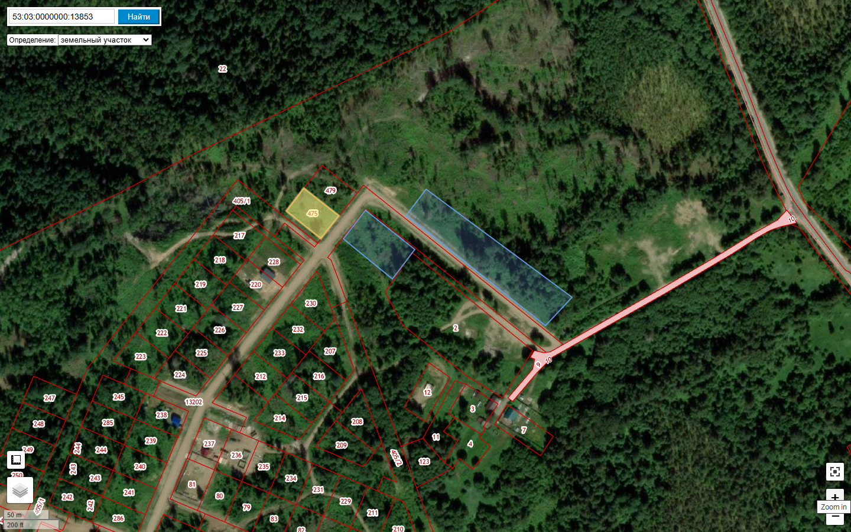

**______** - граница земельных массивов, предназначенных для формирования и предоставления земельных участков в аренду для категорий граждан, включенных в список граждан, имеющих внеочередное или первоочередное право на получение земельных участков».

3. Опубликовать постановление в бюллетене «Валдайский Вестник» и разместить на официальном сайте Администрации Валдайского муниципального района в сети «Интернет».

**Глава муниципального района Ю.В.Стадэ**